教育部國民及學前教育署中央課程與教學輔導組—自然科學領域
「110學年度自然科學輔導團全國研討會暨策略聯盟-中區場次」實施計畫
報名表
110學年度自然科學輔導團全國研討會暨策略聯盟-中區場次報名表
（ ）/縣市 自然科學領域輔導團（國中/國小）組
填表人資訊：（請縣市國中/國小組專輔或聯絡人統一報名）
姓名： email： 聯絡手機：
服務單位 | 姓名 | 輔導團職稱 | 午餐  葷/素 | 手機 | email | 身份證字號  (核發研習時數用)  G123456789 | 上午  交通方式 | 下午  交通方式
範例：  蘭潭國小 | 王大明 | 兼輔 |  |  |  |  | □高鐵站接駁  □台鐵站接駁  □自行開車 | □高鐵站接駁  □台鐵站接駁  □自行開車
 |  |  |  |  |  |  | □高鐵站接駁  □台鐵站接駁  □自行開車 | □高鐵站接駁  □台鐵站接駁  □自行開車
 |  |  |  |  |  |  | □高鐵站接駁  □台鐵站接駁  □自行開車 | □高鐵站接駁  □台鐵站接駁  □自行開車
 |  |  |  |  |  |  | □高鐵站接駁  □台鐵站接駁  □自行開車 | □高鐵站接駁  □台鐵站接駁  □自行開車
※本表可自行增列
註：
1.中區縣市輔導團員請專輔（或相關職務者）於 111.03.04（五）前統一整理報名表，彙整參加本活動的人員疫苗接種證明檔(如附件)寄至吳明真助理(信箱：se.sschool@gmail.com；連絡電話：02-77496968)；其他縣市輔導團員請個別將報名表mail給吳明真助理。
2.交通說明：陽光國小停車位不足，建議大家共乘或是搭乘接駁車，造成不便，請見諒。
【停車建議】
(1)國軍文化園區，停車免費，步行至陽光約5分鐘。
(2)清大南大校區，付費停車，步行至陽光約8分鐘。
(3)通學巷路邊會拖吊，無法停車。
【防疫入校流程】
(1)公雞門警衛室測量體溫。
(2)酒精手部消毒。
(3)疾管局簡訊實聯制登記。
(4)前往行政大樓二樓自然教室2研習會場
3.如因疫情關係本活動有所異動，將另通知或行文告知。

參加人員疫苗接種證明
說明：因應校園防疫規定，請縣市負責人協助收集報名人員之疫苗接種證明(如疫苗接種紀錄卡、健保卡或其他證明截圖等皆可)，遮蔽個資後依序放入下方欄位中(如範例)，活動當天即可免帶證明。
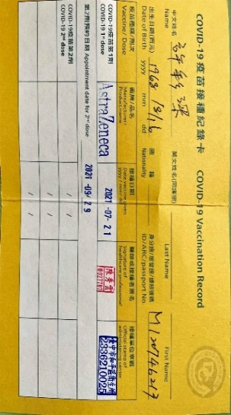
範本：

※本表可自行增列

